31 августа 2016 года № 16

ИНФОРМАЦИОННЫЙ БЮЛЛЕТЕНЬ
Лысогорского сельского поселения

Является официальным периодическим печатным изданием
Лысогорского сельского поселения

c.Лысогорка

РОССИЙСКАЯ ФЕДЕРАЦИЯ
РОСТОВСКАЯ ОБЛАСТЬ
Куйбышевский район

АДМИНИСТРАЦИЯ ЛЫСОГОРСКОГО сельского поселения
постановление
 | 29.08.2016 | с.Лысогорка | №162
Об утверждении Методики формирования налоговых и неналоговых доходов бюджета Лысогорского сельского поселения на очередной финансовый год и на плановый период.

В целях формирования доходов бюджета Лысогорского сельского поселения и создания единой методологической базы для расчета налоговых и неналоговых доходов бюджета на очередной финансовый год и на плановый период, Администрация Лысогорского сельского поселения

постановляю:

1. Утвердить Методику формирования налоговых и неналоговых доходов бюджета Лысогорского сельского поселения на очередной финансовый год и на плановый период (далее - Методика) согласно приложению.

2. Сектору по финансово-экономическим вопросам Администрации Лысогорского сельского поселения организовать работу по расчетам прогноза налоговых и неналоговых доходов бюджета сельского поселения в соответствии с утвержденной методикой.
3. Контроль за исполнением постановления оставляю за собой.

Глава Лысогорского сельского поселения Н.В. Бошкова

Утверждена
постановлением
Администрации
Лысогорского
сельского поселения
от 29.08.2016 года N 162

Методика прогнозирования доходов бюджета Лысогорского сельского поселения по основным видам налоговых и неналоговых доходов

1. Прогнозирование налоговых доходов в бюджет Лысогорского сельского поселения на очередной финансовый год и плановый период
Оценка налогового потенциала по налогу на доходы физических лиц, единому сельскохозяйственному налогу производится с применением средней репрезентативной налоговой ставки.
Доходы от уплаты акцизов на нефтепродукты доводится Министерством финансов Ростовской области.
Оценка налогового потенциала на очередной финансовый год и плановый период с применением средней репрезентативной налоговой ставки по каждому муниципальному образованию производится по следующей формуле:
Прогноз поступления доходов по j-му налогу в бюджет Лысогорского сельского поселения на очередной финансовый год и плановый период определяется в целом по Лысогорскому сельскому поселению с применением средней репрезентативной налоговой ставки по формуле

где - расчет средней репрезентативной налоговой ставки в целом по Куйбышевскому району;
- прогноз налоговой базы по j-му налогу в целом по Лысогорскому сельскому поселению на очередной финансовый год и плановый период;
, , - фактические налоговые сборы по j-му налогу в бюджет Лысогорского сельского поселения за три последних отчетных финансовых года (н - последний отчетный финансовый год) согласно отчетов Управления Федеральной налоговой службы № 1 по Ростовской области.

Фактически сложившиеся налоговые базы и их прогнозные значения на очередной финансовый год и плановый период определяются по данным:
Отдела экономического развития, торговли и бытового обслуживания Администрации Куйбышевского района - по налогу на доходы физических лиц (сумма доходов, подлежащих налогообложению);
Управления Федеральной налоговой службы № 1 по Ростовской области – по единому сельскохозяйственному налогу (налоговая база организаций, индивидуальных предпринимателей и крестьянских (фермерских) хозяйств на основе формы 5-ЕСХН "Отчет о налоговой базе и структуре начислений по единому сельскохозяйственному налогу").
В целом оценка налогового потенциала корректируется на коэффициент, рассчитываемый министерством финансов Ростовской области:
коэффициент, учитывающий изменения законодательства о налогах и сборах и бюджетного законодательства (по налогу на доходы физических лиц, единому сельскохозяйственному налогу);
Прогнозируемые поступления на плановый период корректируются на индексы потребительских цен в соответствии с прогнозом социально-экономического развития Ростовской области;

1.1 Налог на доходы физических лиц

Расчет прогноза поступления доходов от налога на доходы физических лиц в бюджет сельского поселения производится по следующей формуле:
НДФЛоч = (ОСДоч × Кнз × СРНС) × Нндфл × ЗДНндфл , где:

НДФЛоч – прогноз поступления доходов от налога на доходы физических лиц в бюджет сельского поселения;

ОСДоч – оценка суммы доходов, подлежащих налогообложению по данным прогноза социально- экономического развития Куйбышевского района на очередной финансовый год и на плановый период;

Кнз – корректирующий коэффициент, учитывающий изменения налогового законодательства по налогу на доходы физических лиц, рассчитываемый Министерством финансов Ростовской области ;

СРНС – средняя репрезентативная налоговая ставка, рассчитанная финансовым отделом Администрации района;

Нндфл – норматив отчислений доходов от налога на доходы физических лиц в бюджет района;

ЗДНндфл – замещение дополнительными нормативами отчислений от НДФЛ части дотации на выравнивание бюджетной обеспеченности.

1.2. Единый сельскохозяйственный налог
Расчет прогноза поступления доходов от единого сельскохозяйственного налога в бюджет сельского поселения производится по следующей формуле:

Несхн = ОНБесхн × СРНС × Кнз × Нсх, где:

Несхн – прогноз поступления доходов от единого сельскохозяйственного налога в бюджет сельского поселения;

СРНС – средняя репрезентативная налоговая ставка, рассчитанная финансовым отделом Администрации района;

ОНБесхн – оценка налоговой базы рассчитанная на основании налоговой отчетности № 5–ЕСХН «Отчет о налоговой базе и структуре начислений по единому сельскохозяйственному налогу»;

Кнз – корректирующий коэффициент, учитывающий изменения налогового законодательства по единому сельскохозяйственному налогу, рассчитываемый министерством финансов Ростовской области;

Нсх – норматив отчислений доходов от единого сельскохозяйственного налога в бюджет сельского поселения.

1.3.Налог на имущество физических лиц
Расчет прогноза поступления доходов от налога на имущество физических лиц в бюджет сельского поселения производится по следующей формуле:

где - суммарная инвентаризационная стоимость объектов налогообложения, принадлежащих физическим лицам на праве собственности, отдельной j-й категории за отчетный финансовый год, и оценка суммарной инвентаризационной стоимости объектов налогообложения, принадлежащих физическим лицам на праве собственности, отдельной j-й категории на текущий финансовый год и очередной финансовый год, умноженные на коэффициент-дефлятор, по данным администрации района и Управления Федеральной налоговой службы по Ростовской области;
- ставка налога на имущество физических лиц отдельной j-й категории стоимости имущества в соответствии с пунктом 4 статьи 406 Налогового кодекса Российской Федерации;
- удельный показатель налога, подлежащего уплате в бюджет, на основе отчета Управления Федеральной налоговой службы по Ростовской области формы 5-МН "Отчет о налоговой базе и структуре начислений по местным налогам" за отчетный финансовый год;
- коэффициент неинвентаризированных объектов налогообложения, принадлежащих физическим лицам на праве собственности, по данным министерства финансов Ростовской области;
- планируемый объем погашения недоимки прошлых лет учитывается в размере 100 процентов по состоянию на 1 июня текущего финансового года, по данным Управления Федеральной налоговой службы по Ростовской области.
Предварительно недоимка уменьшается на сумму:
недоимки, невозможной к взысканию на основании документов службы судебных приставов о невозможности взыскания ввиду отсутствия имущества должника, на которое может быть наложено взыскание;
недоимки, невозможной к взысканию в связи с отсутствием регистрации должника по месту нахождения имущества;

1.4.Земельный налог

Расчет прогноза поступления доходов от земельного налога в бюджет сельского поселения производится по следующей формуле:

где - кадастровая стоимость всех облагаемых земельным налогом земельных участков отдельной j-й категории земель, находящихся в собственности или постоянном (бессрочном) пользовании юридических лиц, за исключением земель организаций по добыче, обогащению и агломерации угля, находящихся в процессе ликвидации, в части отведенных им земель угольных территорий, по данным администрации сельского поселения;
- кадастровая стоимость всех облагаемых земельным налогом земельных участков отдельной j-й категории земель, находящихся в собственности, пожизненном наследуемом владении или постоянном (бессрочном) пользовании физических лиц, по данным администраций муниципальных образований;

- кадастровая стоимость земельных участков отдельной j-ой категории земель, ограниченных в обороте в соответствии с законодательством Российской Федерации, предоставленных для обеспечения обороны, безопасности и таможенных нужд, по данным филиала федерального государственного бюджетного учреждения "Федеральная кадастровая палата Федеральной службы государственной регистрации, кадастра и картографии" по Ростовской области;
- количество налогоплательщиков, которым в соответствии со статьей 391 Налогового кодекса Российской Федерации производится уменьшение налоговой базы на не облагаемую налогом сумму в размере 10000 рублей, по оценке администрации сельского поселения и территориальных налоговых органов;
С_{j} - ставка земельного налога отдельной j-й категории земельных участков в соответствии со статьей 394 Налогового кодекса Российской Федерации;
- кадастровая стоимость отдельной j-й категории льготируемых земельных участков в соответствии со статьей 395 Налогового кодекса Российской Федерации, находящихся в собственности или постоянном (бессрочном) пользовании юридических лиц, по оценке администрации сельского поселения и территориальных налоговых органов;
- кадастровая стоимость земельных участков, находящихся в собственности, пожизненном наследуемом владении или постоянном (бессрочном) пользовании Героев Советского Союза, Героев Российской Федерации, Героев Социалистического Труда, полных кавалеров орденов Славы, Трудовой Славы и "За службу Родине в Вооруженных силах СССР", инвалидов I и II групп, участников Великой Отечественной войны, граждан, подвергшихся воздействию радиации вследствие катастрофы на Чернобыльской АЭС и других радиационных аварий на атомных объектах гражданского или военного назначения, а также в результате испытаний, учений и иных работ, связанных с любыми видами ядерных установок, включая ядерное оружие и космическую технику, а также земельных участков, бесплатно приобретенных в собственность для индивидуального жилищного строительства гражданами Российской Федерации, имеющими трех и более детей, по оценке администрации сельского поселения и территориальных налоговых органов;
- количество налогоплательщиков, относящихся к категории Героев Советского Союза, Героев Российской Федерации, Героев Социалистического Труда, полных кавалеров орденов Славы, Трудовой Славы и "За службу Родине в Вооруженных силах СССР", инвалидов I и II групп, участников Великой Отечественной войны, граждан, подвергшихся воздействию радиации вследствие катастрофы на Чернобыльской АЭС и других радиационных аварий на атомных объектах гражданского или военного назначения, а также в результате испытаний, учений и иных работ, связанных с любыми видами ядерных установок, включая ядерное оружие и космическую технику, которым в соответствии со статьей 391 Налогового кодекса Российской Федерации производится уменьшение налоговой базы на не облагаемую налогом сумму в размере 10000 рублей, по оценке администрации сельского поселения и территориальных налоговых органов;
Нед_{i} - планируемый объем погашения недоимки прошлых лет учитывается в размере 100 процентов по состоянию на 1 июня текущего финансового года, по данным Управления Федеральной налоговой службы по Ростовской области.
Предварительно недоимка уменьшается на сумму:
недоимки ликвидированных организаций, документы на списание которой находятся в стадии оформления;
текущей недоимки организаций, в отношении которых возбуждена процедура банкротства;
недоимки, образовавшейся в результате списания денежных средств с расчетных счетов налогоплательщиков, но не зачисленных на счета по учету доходов в бюджет в силу отсутствия средств на корреспондентских счетах неплатежеспособных банков;
недоимки, числящейся за отдельными налогоплательщиками, плательщиками сборов и налоговыми агентами, уплата и (или) взыскание которой оказались невозможными в силу причин экономического, социального или юридического характера, и признанной безнадежной к взысканию в установленном законодательством Российской Федерации порядке;
недоимки отсутствующих должников (организаций, прекративших свою деятельность и не представляющих отчетность более одного года);
недоимки, невозможной к взысканию на основании документов службы судебных приставов о невозможности взыскания ввиду отсутствия имущества должника, на которое может быть наложено взыскание.
Р_{i} - ожидаемое поступление средств (недоимка, пени, штрафы, проценты) от проведения реструктуризации задолженности организаций в местные бюджеты, по данным Управления Федеральной налоговой службы по Ростовской области;
2. Прогнозирование неналоговых доходов в бюджет сельского поселения на очередной финансовый год и плановый период
Прогноз поступления неналоговых доходов в бюджет сельского поселения на очередной финансовый год и на плановый период составляется на основании прогноза, представляемого главными администраторами доходов бюджета сельского поселения – органов местного самоуправления Лысогорского сельского поселения.

Заключение
о результатах публичных слушаний по проекту решения
Собрания депутатов Лысогорского сельского поселения

«О целесообразности изменения границ муниципального образования «Лысогорское сельское поселение»

«29» августа 2016 года в 15-00 ч. по адресу: Ростовская обл., Куйбышевский район, с. Лысогорка, ул. Кушнарева, 3, здание Администрации Лысогорского сельского поселения состоялись публичные слушания по проекту решения Собрания депутатов Лысогорского сельского поселения «О целесообразности изменения границ муниципального образования «Лысогорское сельское поселение».

Публичные слушания назначены решением Собрания депутатов Лысогорского сельского поселения от «19» августа 2016 года № 178 «О проекте решения Собрания депутатов Лысогорского сельского поселения «О целесообразности
изменения границ муниципального образования «Лысогорское сельское поселение», опубликованным в Информационном бюллетене Лысогорского сельского поселения №15 от 19.08.2016.
Слушания проводились в целях обеспечения прав граждан на участие в осуществлении местного самоуправления и учета мнения населения по вопросам изменения границ муниципального образования. На публичных слушаниях присутствовали: жители Лысогорского сельского поселения, специалисты Администрации Лысогорского сельского поселения и депутаты Собрания депутатов Лысогорского сельского поселения.
В публичных слушаниях приняли участие 23 человека.
По результатам публичных слушаний принято решение: «Признать целесообразным изменение границ муниципального образования «Лысогорское сельское поселение» и рекомендовать Собранию депутатов Лысогорского сельского поселения принять решение «О целесообразности изменения границ муниципального образования «Лысогорское сельское поселение»».

За принятое решение проголосовали все участники публичных слушаний.

Глава Лысогорского сельского поселения. Н.В. Бошкова

Российская федерация
ростовская область
куйбышевский район
собрание депутатов
Лысогорского сельского поселения

РЕШЕНИЕ

31.08.2016 с. Лысогорка № 180

«О целесообразности изменения границ муниципального образования «Лысогорское сельское поселение»

На основании части 4 статьи 12 Федерального закона от
6 октября 2003 года № 131-ФЗ «Об общих принципах организации местного самоуправления в Российской Федерации», статьи 10 Областного закона
от 28 декабря 2005 года № 436-ЗС «О местном самоуправлении в Ростовской области», Устава муниципального образования «Лысогорское сельское поселение», в целях описания и утверждения границ муниципального образования «Лысогорское сельское поселение», в соответствии с требованиями градостроительного и земельного законодательства, а также с учетом мнения населения, Собрание депутатов Лысогорского сельского поселения

решило:

1. Признать целесообразным изменение границ муниципального образования «Лысогорское сельское поселение» согласно приложению к настоящему решению путем включения в состав территории Лысогорского сельского поселения земельного участка общей площадью 91,67 га из состава территории муниципального образования «Кринично-Лугское сельское поселение» Куйбышевского района.
2. Решение вступает в силу с момента опубликования.
3. Контроль за исполнением настоящего решения возложить на председателя постоянной комиссии по бюджету, налогам и собственности Слепченко В.В.

Глава Лысогорского сельского поселения Н.В. Бошкова

Приложение
к решению
Собрание депутатов Лысогорского сельского поселения
от «31» августа 2016 года № 180
«О целесообразности изменения границ муниципального образования
«Лысогорское сельское поселение»

Проектный план прохождения уточненной границы муниципального образования «Лысогорское сельское поселение» в соответствии с требованиями градостроительного и земельного законодательства
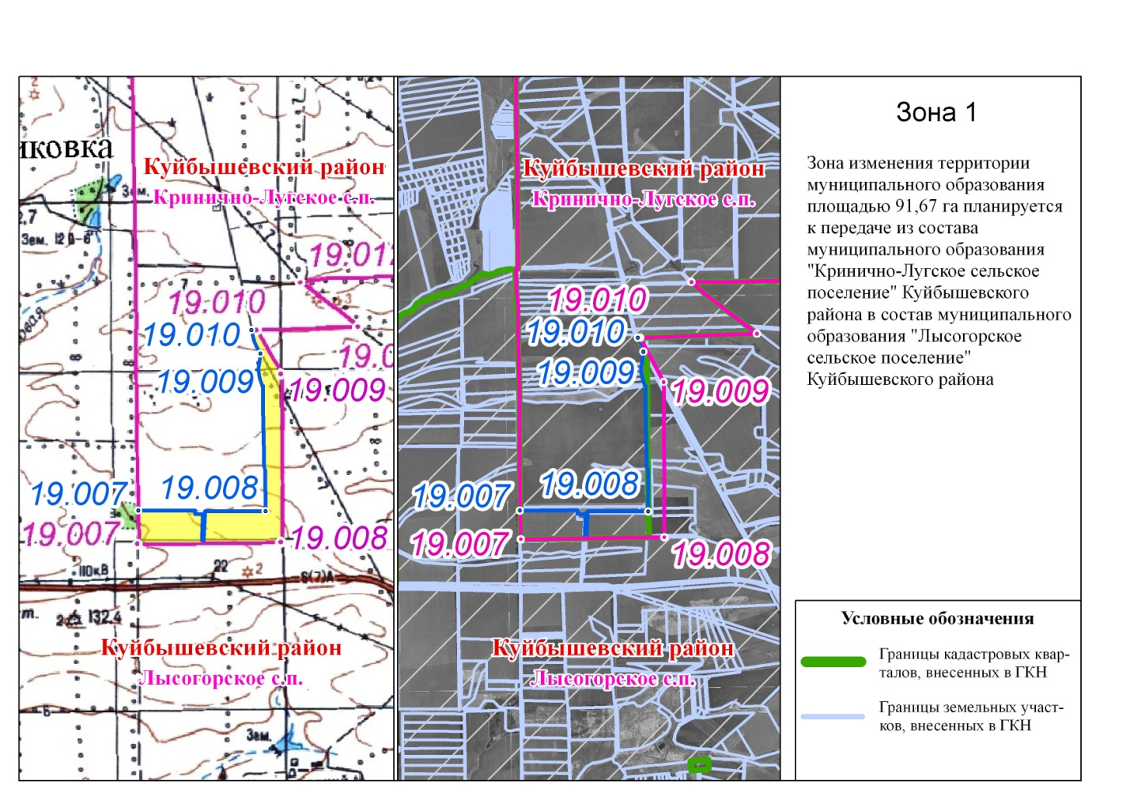

Учредитель:
Администрация Лысогорского сельского поселения.

Издается
по мере накопления предназначенных к официальному опубликованию муниципальных правовых актов, официальных сообщений и материалов органов местного самоуправления муниципального образования «Лысогорское сельское поселение, но не реже 1 раза в квартал.

Распространяется
БЕСПЛАТНО.

Тираж 20 экз.

Главный редактор средства массовой информации
– периодическое печатное издание – «Информационный бюллетень Лысогорского сельского поселения» - Глава Лысогорского сельского поселения БОШКОВА Наталья Витальевна.

Адрес редакции и издателя:
346959, Ростовская область, Куйбышевский район,
с.Лысогорка, ул. Кооперативная, д. 8.

Тел.:8(863)48-36-3-45
Факс: 8(863)48-36-3-94
E-mail: lsp-adm@mail.ru, sp19205@donpac.ru

